|  |
| --- |
| **Fonctions de la forme** |

**Activité 1 – Visualisation d’une tension**

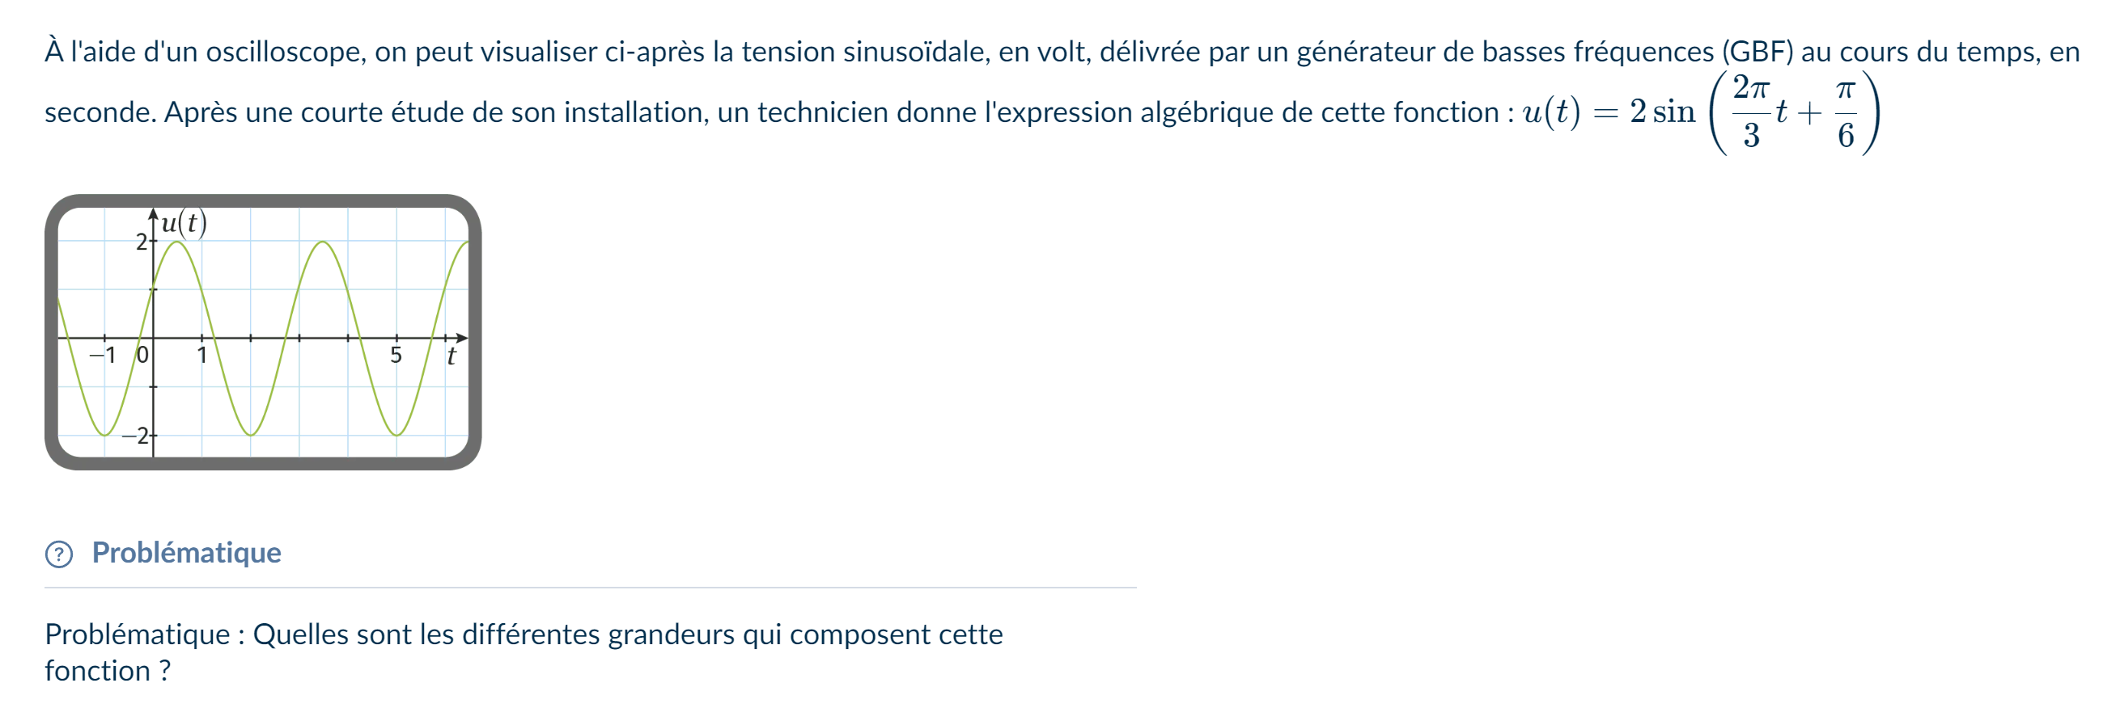

1. Repérer les points A,B et C d’abscisse respectives 1,4 et 7 appartenant à la courbe. Que remarque-t-on ? Le démontrer par le calcul
2. A quelle fréquence a été réglé le GBF ?
3. A l’aide du fichier Géogebra fourni, faire varier les différents paramètres de la fonction pour observer le changement d’allure de la courbe. Décrire l’impact de chaque paramètre.
4. A quelle condition u et f sont en phase ? En opposition de phase ?
5. Compléter le tableau suivant

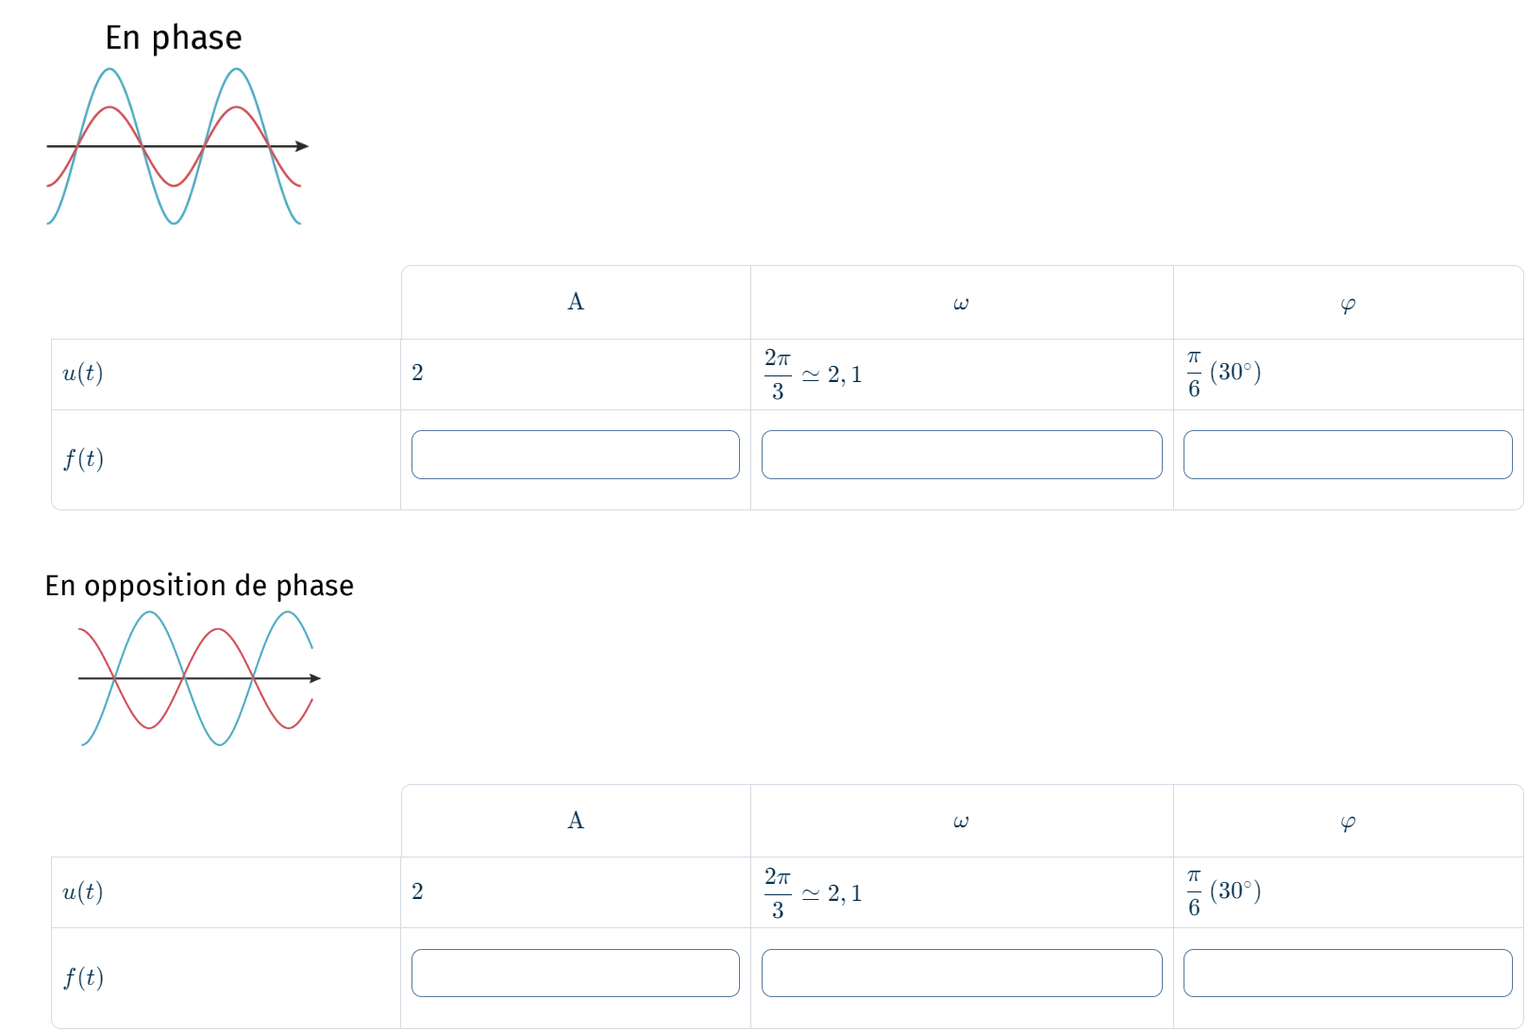

**Activité 2 – Circuits électroniques**

En étudiant un circuit électronique, on constate que les tensions aux bornes des dipôles sont déphasées par rapport à la tension délivrée par le générateur, mais qu'elles possèdent la même période. Voici l᾽oscillogramme que Camille obtient

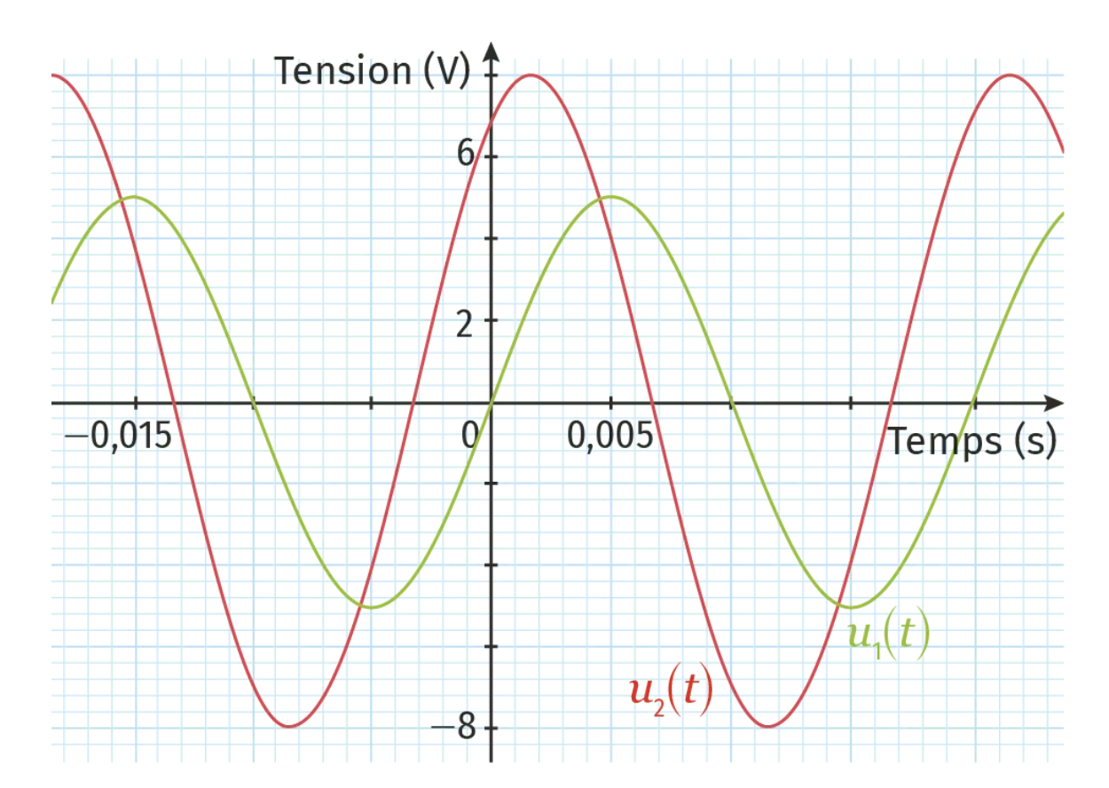 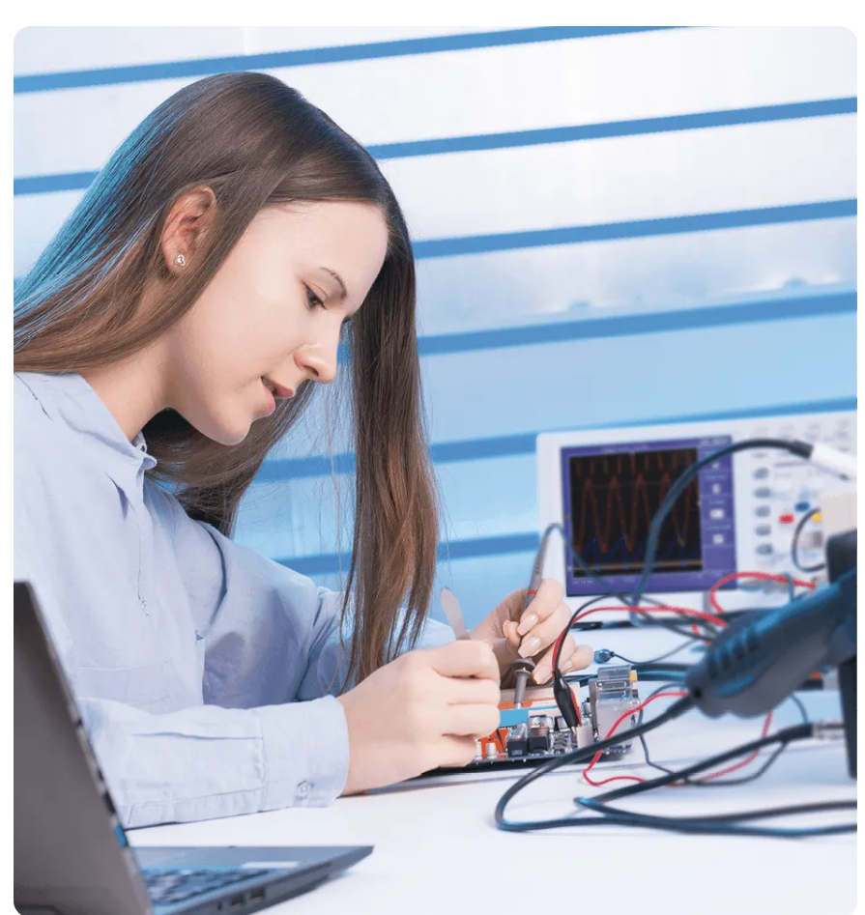

**Problématique :** Quelle est la somme de ces deux tensions ? Quel est le déphasage entre ces deux tensions ?

1. Quel type de fonction peut être utilisé pour modéliser au mieux ces deux fonctions ? Écrire leur formule générale.
2. Déterminer par lecture graphique la période de ces deux tensions puis calculer leur fréquence f et en déduire leur pulsation ω.
3. Quelles sont les valeurs maximales des deux tensions ?
4. Déterminer la phase à l'origine ​ de la tension ​.
5. Sachant que , vérifier que est égal à
6. Déduire des questions précédentes l'expression algébrique de  et

**Activité 3 - Equations**

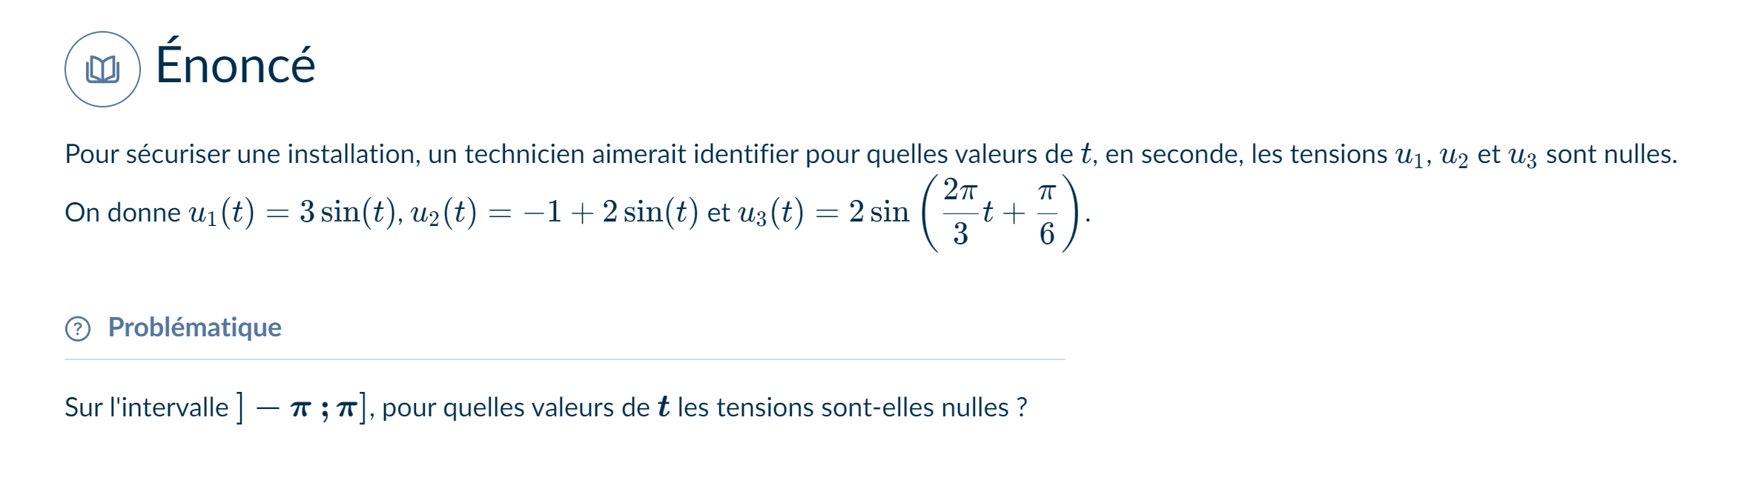

**Activité 4 – Tsunami**

Suite à un tremblement de terre, le Japon est touché par un tsunami. On modélise la hauteur des vagues par la fonction . est exprimé en mètres et en secondes.

Déterminez les nombres a et b dans le cas d’un tsunami ou les vagues mesurent 12 mètres de haut et présentent une périodicité de 20 minutes.

**Activité 5 – Python**

On cherche à concevoir un code permettant d’exprimer la somme de deux tensions à partir de leurs expressions algébriques.

On s’intéresse à la portion de code suivant :

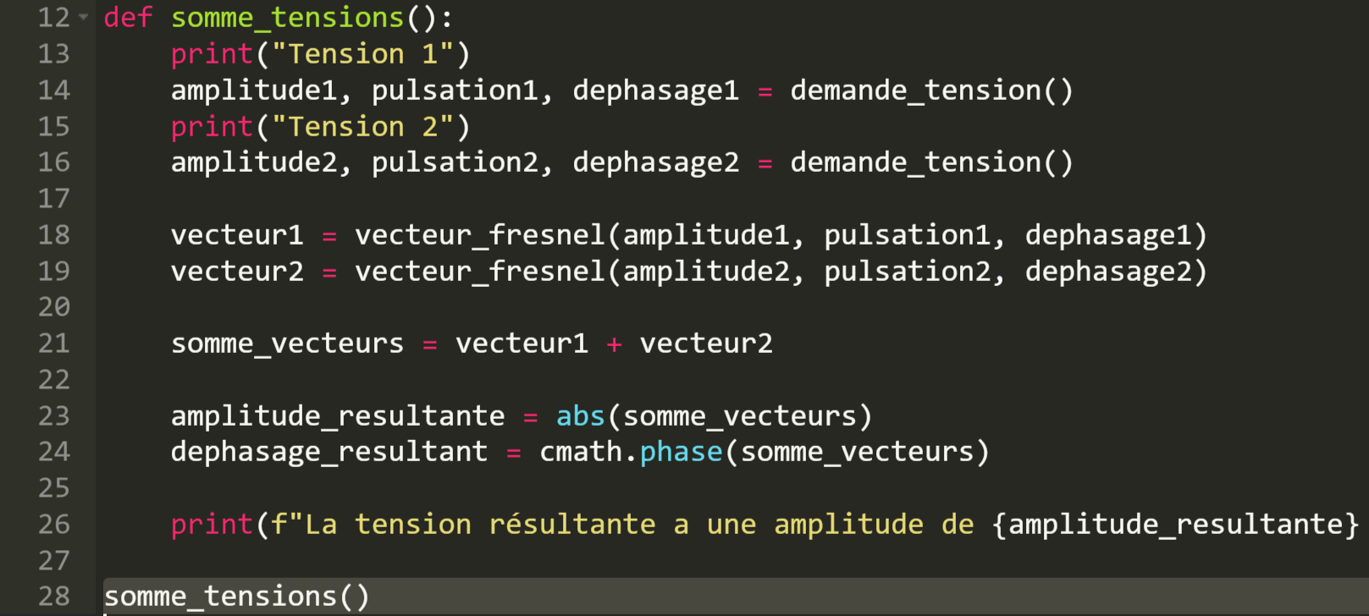

Expliquer brièvement comment ce code permet de répondre à la problématique.